مواضيع متقدمة في الوارد والرسام
فهرس:

الموضوع | رقم الصفحة
نسخ ولصق صور من جوجل-صور في الرسام واغناء الصور ثم نقلها الى الوارد | 1
كتابة نص على صورة وازالة حدود النص ولونه | 1
رسم اشكال في الوارد والرسام ودمج النص معها، تجميع الأشكال والنصوص وكتابة عنوان للشكل الكامل | 2
رسم جداول | 2
الأشكال في الوارد | 4

- نسخ ولصق صور من جوجل-صور في الرسام واغناء الصور ثم نقلها الى الوارد
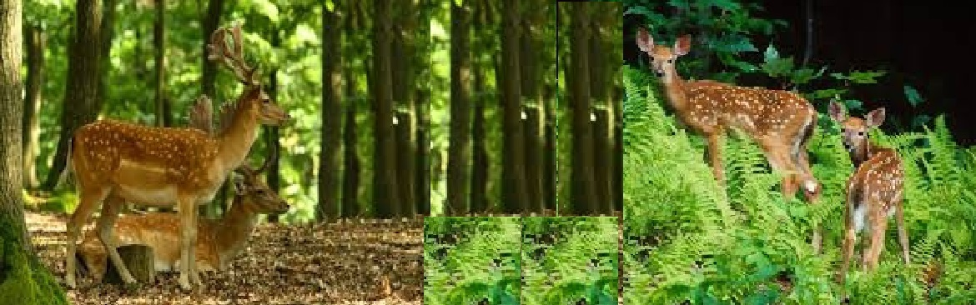
صورة 1: غبابات
- كتابة نص على صورة وازالة حدود النص ولونه
غابات كثيفة الاشجار
صورة 2: غابات كثيفة الأشجار
- رسم اشكال في الوارد والرسام ودمج النص معها، تجميع الأشكال والنصوص وكتابة عنوان للشكل الكامل

أدوات محسوسة ونفسية
الشخص
الهدف
النتيجة

شكل 1: نظرية وساطة الأدوات لفايجوتسكي
- رسم جداول
يمكن رسم الجداول بطريقتين رئيسيتين: اضافة جدول ورسم جدول.
  - اضافة جدول:
جدول 1: بناء جدول بواسطة الاضافة والرسم
الموضوع  الطالب | الرياضيات | اللغة العربية
محمد | 90 | 85
سناء | 91 | 84
فاطمة | 70 | 92
سعيد | 88 | 80

  - اضافة جدول بدون أعمدة
الموضوع  الطالب | الرياضيات | اللغة العربية
محمد | 90 | 85
سناء | 91 | 84
فاطمة | 70 | 92
سعيد | 88 | 80
جدول 2: بناء جدول بدون أعمدة بواسطة الاضافة والرسم

  - رسم جدول استمارة
رقم البند | النص | لا اوافق بتاتا | لا اوافق | لا اعرف | اوافق | أوافق جدا
جدول 3: جدول استمارة، مع اعمدة
  - تجارب في الجداول:
تجارب في الجداول

- الأشكال في الوارد
  - العلاقات المنطقية للأشكال
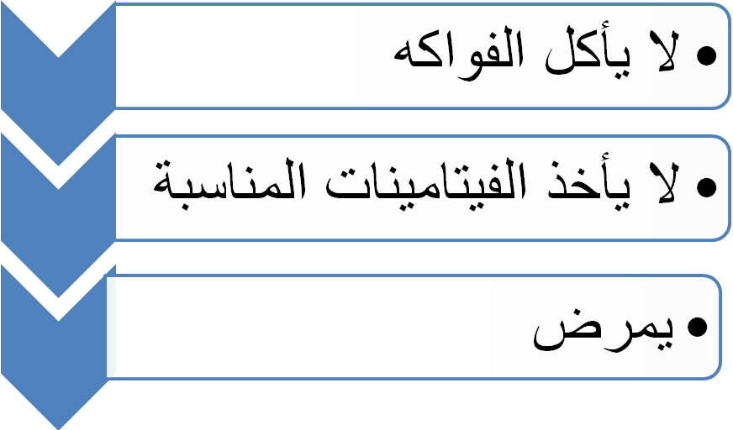
شكل 2: شكل فني من النوع معالجة يبين العلاقات المنطقية للأفعال
  - مراحل الطفولة
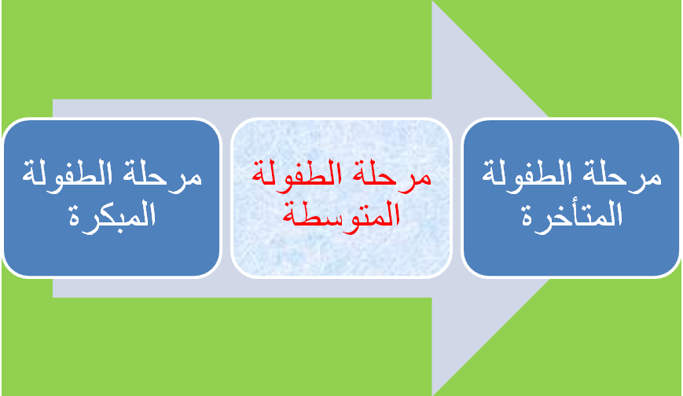
شكل 3: من النوع معالجة يبين مراحل تطور الطفل

  - الأشكال الرباعية
الأشكال الفنية/ الذكية في الوارد (Smart Graphic):
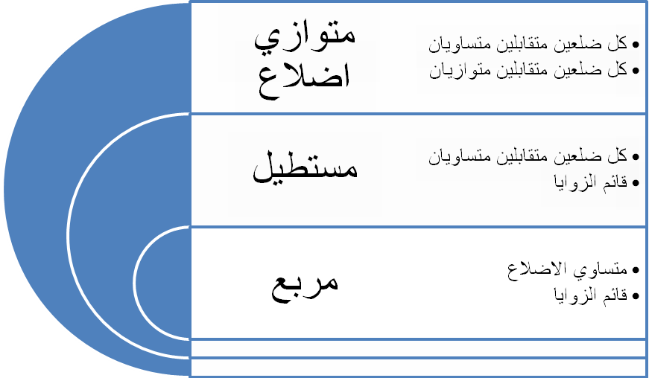
شكل 4: شكل فني من نوع قائمة
  - الحاجات حسب ماسلو
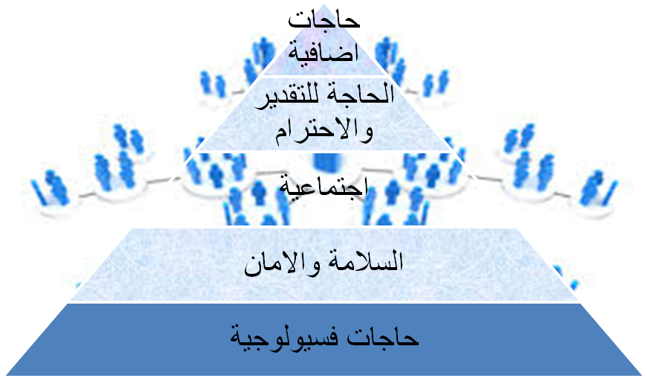
شكل 5: هرم ماسلو للحاجات

- روابط تشعبية:
  - رابط انترنتي:
    - الفاعل في الجملة باللغة العربية
    - المفعول به
  - رابط مع اشارة مرجعية
نحدد أولا مكان النص الذي نريد أن نقوم بارتباط به ونضيف اشارة مرجعية بواسطة الأمر "ادراج".
بعدها نقوم بصنع ارتباط تشعبي مع الاشارة المرجعية.
ارجع الى بداية الصفحة

إضافة جدول أشكال:
قائمة الأشكال في النص:
شكل 1: نظرية وساطة الأدوات لفايجوتسكي 2
شكل 2: شكل فني من النوع معالجة يبين العلاقات المنطقية للأفعال 4
شكل 3: من النوع معالجة يبين مراحل تطور الطفل 4
شكل 4: شكل فني من نوع قائمة 5
شكل 5: هرم ماسلو للحاجات 5

قائمة الجداول في النص:
جدول 1: بناء جدول بواسطة الاضافة والرسم 2
جدول 2: بناء جدول بدون أعمدة بواسطة الاضافة والرسم 2
جدول 3: جدول استمارة، مع اعمدة 3

